Лабораторная работа №6. Детерминированные ЦВП с управлением по индексу.

Одномерные массивы.

**Тема:** Процедуры​​ и ​​функции.

**Цель:** Изучить условия использования детерминированного ЦВП с управление по индексу в одномерных массивах.

**Оборудование:** ПК, материалы лекций, компилятор Pascal ABC.

Задание №1.

**Постановка задачи:**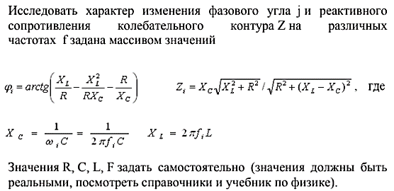

**Математическая модель:**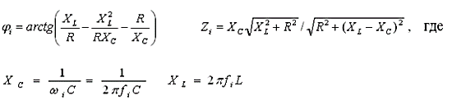

**Блок-схема:**

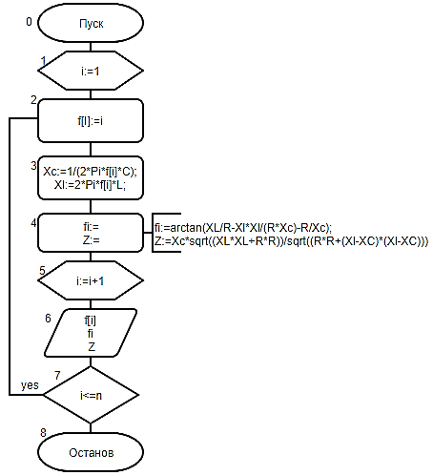

**Список идентификаторов:**

|  |  |  |
| --- | --- | --- |
| **Переменная** | **Описание** | **Тип** |
| Xc | Промежуточные вычисления, ёмкостное сопротивление | real |
| f | Частота, массив | integer |
| i, n | Счетчик цикла | Integer/const |
| Xl | Промежуточные вычисления, ииндуктивное сопротивление | real |
| Z | Выходные данные, реактивное сопротивление | real |
| fi | Выходные данные, фазовый угол | real |
| R,C,L | Входные данные, константы | const |

**Код программы:**   
**program** z1;

**uses** crt;

**const** n=10;

R=20;

C=39.8;

L=0.2548;

**var** f: **array** [1..n] **of** integer;

Xc, Xl, Z, fi: real;

i: integer;

**begin**

**for** i:=1 **to** n **do begin**

f[i]:=i;

Xc:=1/(2*Pi*f[i]*C);

Xl:=2*Pi*f[i]*L;

fi:=arctan(XL/R-Xl*Xl/(R*Xc)-R/Xc);

Z:=Xc*sqrt((XL*XL+R*R))/sqrt((R*R+(Xl-XC)*(Xl-XC)));

writeln('При частоте f=',f[i],' фазовый угол fi=',fi:1:5,' реактивное сопротивление Z=',Z:1:5);

**end**;

**end**.

**Результат выполнения работы:**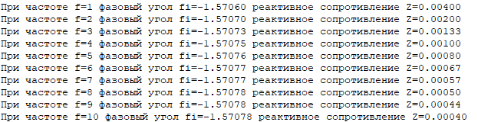

**Анализ результатов вычисления:**

В ходе выполнения задания было изучено использование одномерного массива и детерминированного ЦВП с управление по индексу. Также было произведено приравнивание значений элементов массива к значению счетчика цикла.

Задание №2.

**Постановка задачи:** Одномерный массив задан случайным образом. Организовать вывод массива. Найти сумму его элементов, вычислить среднее арифметическое его элементов.

**Математическая модель:**

  
**Блок-схема:**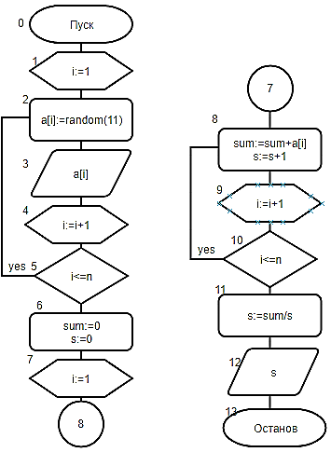

**Список идентификаторов:**

|  |  |  |
| --- | --- | --- |
| **Переменная** | **Описание** | **Тип** |
| s | Среднее арифметическое, выходные данные | real |
| i, n | Счетчик цикла | integer |
| sum | Сумма элементов, выходные данные | integer |
| a | Массив | integer |

**Код программы:**

**program** z2;

**uses** crt;

**const** n=10;

**var** a: **array** [1..n] **of** integer;

i, sum: integer;

s: real;

**begin**

randomize;

**for** i:=1 **to** n **do begin**;

a[i]:=random(11);

write(a[i],' ');

**end**;

sum:=0;

s:=0;

**for** i:=1 **to** n **do begin**

sum:=sum+a[i];

s:=s+1;

**end**;

writeln();

s:=sum/s;

writeln('сумма = ', sum,' среднее арифмитическое = ', s);

**end**.

**Результат выполнения работы:**



**Анализ результатов вычисления:**

В ходе выполнения задания было изучено использование одномерного массива и детерминированного ЦВП с управление по индексу. Также была применена функция randomize, позволяющая заполнять массив случайными значениями в выбранном диапазоне.

Задание №3

**Постановка задачи:** Одномерный массив вводится пользователем с клавиатуры. Переставить элементы массива, стоящие на четных и нечетных местах. задачу решить без проверки на четность индексов массива.

**Блок-схема:**

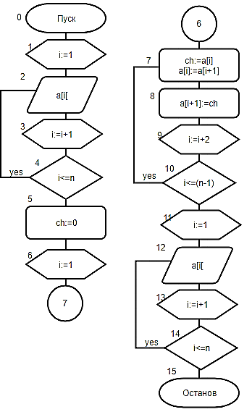

**Список идентификаторов:**

|  |  |  |
| --- | --- | --- |
| **Переменная** | **Описание** | **Тип** |
| ch | Запоминает элемент массива, который заменяют | integer |
| i, n | Счетчик цикла | integer |
| a | Массив, выходные данные | integer |

**Код программы:**   
**program** z3;

**uses** crt;

**const** n=10;

**var** a: **array** [1..n] **of** integer;

i, ch: integer;

**begin**

**for** i:=1 **to** n **do**

read(a[i]);

ch:=0;

i:=1;

**while** i<=(n-1) **do begin**

ch:=a[i];

a[i]:=a[i+1];

a[i+1]:=ch;

i:=i+2;

**end**;

**for** i:=1 **to** n **do**

write(a[i],' ');

**end**.

**Результат выполнения работы:**

**Анализ результатов вычисления:**

В ходе выполнения задания было изучено использование одномерного массива и детерминированного ЦВП с управление по индексу. Также было произведено заполнение массива пользователем с клавиатуры при помощи цикла.

Задание №4.

**Постановка задачи:** Заданы массивы A(5) и B(5). Получить массив C(10), расположив в начале его элементы массива A, а затем – элементы массива B. Для формирования массива С использовать один цикл.

**Блок-схема:**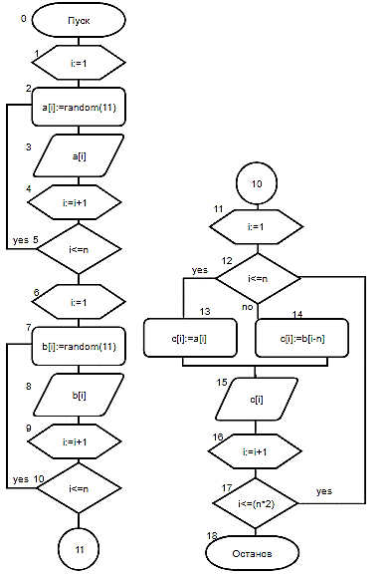

**Список идентификаторов:**

|  |  |  |
| --- | --- | --- |
| **Переменная** | **Описание** | **Тип** |
| c | Массив, выходные данные | integer |
| i, n | Счетчик цикла | integer |
| a, b | Массивы | integer |

**Код программы:**   
**program** z4;

**uses** crt;

**const** n=5;

**var** a: **array** [1..n] **of** integer;

b: **array** [1..n] **of** integer;

c: **array** [1..n*2] **of** integer;

i: integer;

**begin**

randomize;

**for** i:=1 **to** n **do begin**

a[i]:= random(11);

write(a[i],' ');

b[i]:= random(11);

writeln(b[i],' ');

**end**;

writeln();

**for** i:=1 **to** (n*2) **do begin**

**if** i<=n **then** c[i]:=a[i]

**else** c[i]:=b[i-n];

write(c[i],' ');

**end**;

**end**.

**Результат выполнения работы:**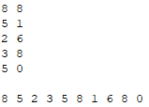

**Анализ результатов вычисления:**

В ходе выполнения задания было изучено использование одномерного массива и детерминированного ЦВП с управление по индексу. Также было произведено заполнение массива с учетом условия if/else, позволяющие заполнять массив в определенном порядке.

**Вывод:**

В данной лабораторной работе было изучено использование одномерного массива и детерминированного ЦВП с управлением по индексу. Использование массивов в задачах, где требуется одновременное хранение нескольких значений, позволяет использовать одну переменную с индексом, вместо нескольких разных, что позволяет рационализировать вычисления.